**ΕΡΩΤΗΜΑΤΑ ΠΡΟΣ ΜΕΛΗ ΘΕΜΑΤΙΚΗΣ ΟΜΑΔΑΣ ΤΟΜΕΑ:**

**«ΤΕΧΝΟΛΟΓΙΕΣ ΠΛΗΡΟΦΟΡΙΚΗΣ & ΕΠΙΚΟΙΝΩΝΙΩΝ»**

**Α. To Κείμενο που σας διαβιβάστηκε αποτελεί ένα «πλαίσιο» προκειμένου να διευκολυνθεί το έργο της «επιχειρηματικής ανακάλυψης» που θα πρέπει να υλοποιήσει η Ομάδα σας. Αποτελεί στην ουσία μια προσπάθεια σύνθεσης πληροφοριών που έχει συλλέξει η Γενική Γραμματεία Έρευνας και Τεχνολογίας (ΓΓΕΤ) ώστε να σκιαγραφηθεί το οικονομικό και τεχνολογικό «προφίλ» του τομέα και να αναδειχθούν οι προτεραιότητες σύμφωνα με τις αρχές της «ευφυούς εξειδίκευσης».**

**Σας ζητούμε καταρχήν ενδεχόμενη συμπλήρωση του κειμένου (που αποτελεί από μόνο του τεκμηριωτικό υλικό για την προσέγγιση της «ευφυούς» εξειδίκευσης που συντονίζει η ΓΓΕΤ), ειδικότερα στα εξής σημεία:**

* **Αναγνώριση συμπληρωματικών Παραγωγικών Αλυσίδων του Τομέα που αξίζει να διερευνηθούν (ενδεικτική αλυσίδα εικονίζεται στο ακόλουθο σχήμα).**

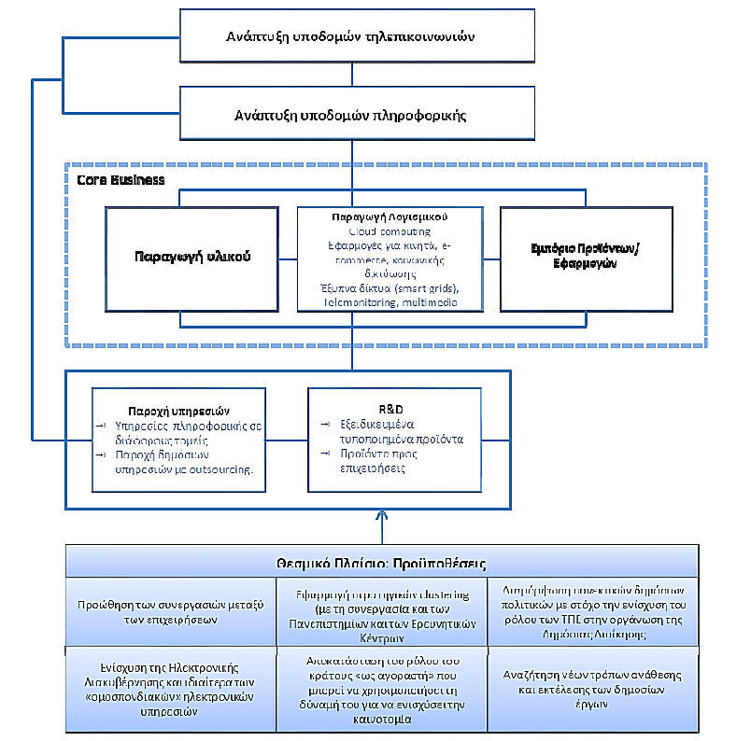

**Σχήμα 1:** Παραγωγική Αλυσίδα ΤΠΕ (Πηγή: ΣΕΒ)

* **Ποιες άλλες αντίστοιχες παραγωγικές αλυσίδες αναγνωρίζετε ?**
* **Ποιες είναι οι πραγματικές προκλήσεις του μέλλοντος για τον τομέα/κλάδο (επιχειρηματικές ευκαιρίες, αναδυόμενες αγορές κ.λπ.) ?**
* **Με ποιους άλλους τομείς / κλάδους υπάρχουν συνέργειες ? (Περιγράψτε)**

**Β. Μέσα από την παραπάνω ανάλυση σας καλούμε να εντοπίσετε δραστηριότητες (*activities*) που, αξιοποιώντας την Έρευνα, την Τεχνολογία και την Καινοτομία, μπορούν να προκαλέσουν διαρθρωτικές αλλαγές στις επιχειρήσεις του τομέα (π.χ. εκσυγχρονισμό, διαφοροποίηση και μετάβαση κ.λπ.) και να βελτιώσουν την ανταγωνιστικότητά τους. Οι δραστηριότητες αυτές θα αποτελέσουν τις προτεινόμενες προτεραιότητες Ε&Τ&Κ στους δύο Πίνακες που ακολουθούν. Για την επιλογή των δραστηριοτήτων αυτών χρειάζεται επαρκής τεκμηρίωση και γι αυτό το λόγο προτείνουμε κάποια κριτήρια που σας καλούμε να σχολιάσετε.**

**Ενδεικτικό Διάγραμμα με παραδείγματα:**

**ΠΙΝΑΚΑΣ 1: ΠΡΟΤΕΙΝΟΜΕΝΕΣ Ε&Τ&Κ ΠΡΟΤΕΡΑΙΟΤΗΤΕΣ ΚΑΙ ΤΕΚΜΗΡΙΩΣΗ ΕΠΙΛΟΓΗΣ**

|  |  |  |  |  |  |  |
| --- | --- | --- | --- | --- | --- | --- |
| **Αναγνώριση ευρύτερων περιοχών (μέσω των παραγωγικών αλυσίδων) του τομέα / κλάδου που μπορούν να αναβαθμιστούν τεχνολογικά και να γίνουν πιο ανταγωνιστικές** | **Προτεινόμενες δραστηριότητες εντός των ευρύτερων περιοχών που μπορούν να προκαλέσουν διαθρωτικές αλλαγές στις περιοχές μέσω της Έρευνας και Τεχνολογίας** | **ΤΕΚΜΗΡΙΩΣΗ ΓΙΑ ΤΗΝ ΕΠΙΛΟΓΗ ΤΗΣ ΠΡΟΤΕΡΑΙΟΤΗΤΑΣ :**  **ΣΧΟΛΙΑΣΤΕ ΤΑ ΠΑΡΑΚΑΤΩ ΚΡΙΤΗΡΙΑ** | | | | |
| ΠΡΟΣΔΟΚΩΜΕΝΗ ΟΙΚΟΝΟΜΙΚΗ ΕΠΙΠΤΩΣΗ | ΥΠΑΡΞΗ ΔΙΕΘΝΟΥΣ ΑΓΟΡΑΣ | ΥΠΑΡΞΗ EΡΕΥΝΗΤΙΚΟΥ  ΔΥΝΑΜΙΚΟΥ | ΔΗΜΙΟΥΡΓΙΑ ΘΕΣΕΩΝ ΕΡΓΑΣΙΑΣ | ΑΛΛΟ  (Bλ. Παράρτημα ΙΙ) |
|  |  |  |  |  |  |  |
|  |  |  |  |  |  |  |
|  |  |  |  |  |  |  |
|  |  |  |  |  |  |  |
|  |  |  |  |  |  |  |
|  |  |  |  |  |  |  |
|  |  |  |  |  |  |  |

**ΠΙΝΑΚΑΣ 2: ΠΡΟΤΑΣΕΙΣ ΓΙΑ ΕΡΓΑΛΕΙΑ ΠΑΡΕΜΒΑΣΗΣ ΑΝΑ ΠΡΟΤΕΡΑΙΟΤΗΤΑ**

|  |  |  |  |  |  |  |
| --- | --- | --- | --- | --- | --- | --- |
| **Προτεινόμενες Ε & Τ &Κ ΠΡΟΤΕΡΑΙΟΤΗΤΕΣ**  **(από προηγούμενο Πίνακα)** | **ΠΡΟΤΕΙΝΟΜΕΝΕΣ ΔΡΑΣΕΙΣ**  **ΠΟΥ ΘΑ ΠΡΕΠΕΙ ΝΑ ΑΝΑΛΑΒΕΙ Ο ΙΔΙΩΤΙΚΟΣ ΤΟΜΕΑΣ**  **(ανά ερευνητική προτεραιότητα**  **του ΤΟΜΕΑ)** | | **ΠΡΟΤΕΙΝΟΜΕΝΕΣ ΔΡΑΣΕΙΣ/ΕΡΓΑΛΕΙΑ ΠΑΡΕΜΒΑΣΗΣ ΑΠΟ ΤΟ ΚΡΑΤΟΣ**  **(ανά ερευνητική προτεραιότητα του ΤΟΜΕΑ)** | | | |
| Συνεργασία με άλλες επιχειρήσεις | ΑΛΛΟ | **Προτεινόμενες Δράσεις**  Ανθρώπινου Δυναμικού | **Προτεινόμενες Δράσεις**  Υποδομών | **Προτεινόμενες Δράσεις**  ΑΛΛΟ | **ΘΕΣΜΙΚΕΣ / ΔΙΟΙΚΗΤΙΚΕΣ ΠΑΡΕΜΒΑΣΕΙΣ** |
|  |  |  |  |  |  |  |
|  |  |  |  |  |  |  |
|  |  |  |  |  |  |  |
|  |  |  |  |  |  |  |
|  |  |  |  |  |  |  |
|  |  |  |  |  |  |  |
|  |  |  |  |  |  |  |

**Γ. Ποιούς άλλους φορείς θα βλέπατε ότι πρέπει να εκπροσωπηθούν στην Ομάδα εργασίας «ΤΕΧΝΟΛΟΓΙΕΣ ΠΛΗΡΟΦΟΡΙΚΗΣ & ΕΠΙΚΟΙΝΩΝΙΩΝ»?**

**………………………………………………………………………………………………………………………..**

**………………………………………………………………………………………………………………………..**

**………………………………………………………………………………………………………………………..**

**………………………………………………………………………………………………………………………..**

**………………………………………………………………………………………………………………………..**

**………………………………………………………………………………………………………………………..**

**………………………………………………………………………………………………………………………..**

**Δ. Πώς βλέπετε την επέκταση της Ομάδας ώστε να αποκτήσει τα χαρακτηριστικά μιας Τεχνολογικής Πλατφόρμας?**

**…………………………………………………………………………………………………………………………………..**

**…………………………………………………………………………………………………………………………………..**

**…………………………………………………………………………………………………………………………………..**

**…………………………………………………………………………………………………………………………………..**

**…………………………………………………………………………………………………………………………………..**

**…………………………………………………………………………………………………………………………………..**

**…………………………………………………………………………………………………………………………………..**

**…………………………………………………………………………………………………………………………………..**

**…………………………………………………………………………………………………………………………………..**

**ΠΑΡΑΡΤΗΜΑ Ι:**

Για την τελική διαμόρφωση των κριτηρίων παραθέτουμε συμπληρωματικά τις εξής ομάδες κριτηρίων προς συζήτηση:

1. **Κριτήρια** για ex ante Evaluation δραστηριοτήτων στο πλαίσιο της S3 *(****Dominique Foray, ERAC Mutual Learning Seminar20th March 2013)***

* «Time to market»
* Does the activity open a new domain potentially rich in innovation and spillovers?
* What is the degree of collaboration, the number of partners involved?
* Is public funding needed?
* What is the significance of the activity for the regional economy (*we want to see it in the statistics*!)?
* What is the capacity of the region to keep the successful activity on its space (*innovation here benefits elsewhere* syndrom)
* Can this activity realistically drive the region towards a leadership position in the considered niche?

1. **Κριτήρια από Άρθρο για προτεραιοποίηση (*prioritization*)[1]**:

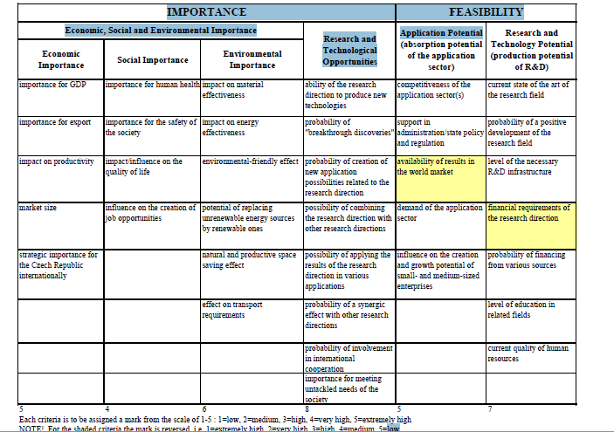

1. Karel Klusacek: **Selection of research priorities – method of critical technologies** Technology Centre of the Academy of Sciences CR